Házifeladat  
  
1. feladat

Hozzon létre egy WCF alkalmazást (.netFrameworkben) erre a sémára | monogram_WCF_HF |

# 2. feladat

Készítse el az alábbi ablak kinézetet a designer részen.

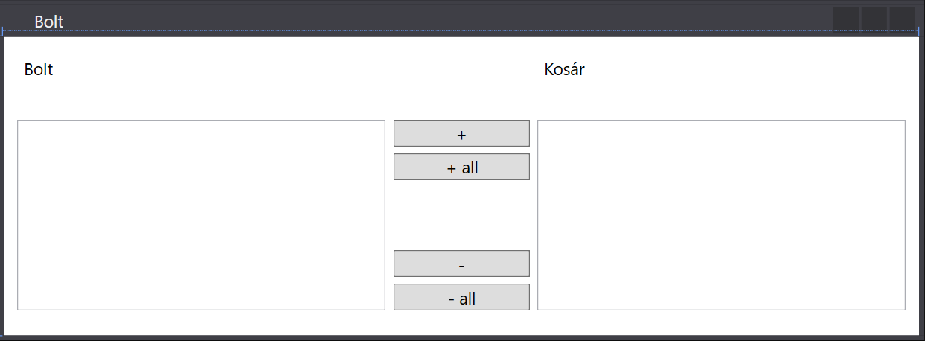

A két szélen lévő ablak ListBox.   
A bolt ablak neve LBox_Bolt legyen. (x:Name=”LBox_Bolt”)   
A kosár ablak neve LBox_Kosar legyen. (x:Name=”LBox_Kosar”)  
A + gomb neve btn_add legyen. (x:Name=”btn_add”)  
A + all gomb neve btn_add_all legyen. (x:Name=” btn_add_all”)  
A - gomb neve btn_elvesz legyen. (x:Name=” btn_elvesz”)  
A - all gomb neve btn_elvesz_all legyen. (x:Name=” btn_elvesz_all”)

# 3. feladat

A Kód felületen erre a helyre másolja be a következő kódsort. Az InitializeComponent(); kód után.

//Raktárkészlet

LBox_Bolt.Items.Add("Kenyér");

LBox_Bolt.Items.Add("Sajt");

LBox_Bolt.Items.Add("Tej");

LBox_Bolt.Items.Add("Paradicsom");

LBox_Bolt.Items.Add("Kolbász");

LBox_Bolt.Items.Add("Paprika");

LBox_Bolt.Items.Add("Hagyma");

LBox_Bolt.Items.Add("Gumicukor");

LBox_Bolt.Items.Add("Ásványvíz");

LBox_Bolt.Items.Add("Citrom");

LBox_Bolt.Items.Add("Cukor");

LBox_Bolt.Items.Add("Répa");

LBox_Bolt.Items.Add("Brokkoli");

LBox_Bolt.Items.Add("Tejfől");

LBox_Bolt.Items.Add("Kefír");

LBox_Bolt.Items.Add("Kifli");

LBox_Bolt.Items.Add("Zsömle");

LBox_Bolt.Items.Add("Kakaó");

LBox_Bolt.Items.Add("Túró");

LBox_Bolt.Items.Add("Brokkoli");

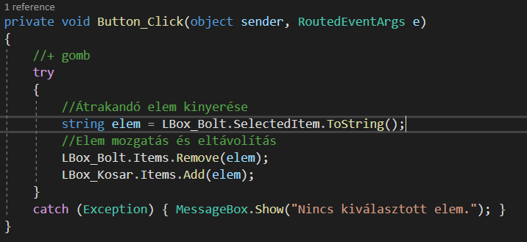

# 4. feladat

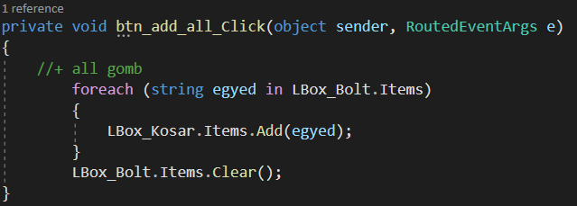A gombok funkcióit neked kell megírni.  
Segítségnek megmutatom a sima „+”-t és a „+ all”-t.

# 5. feladat

Zip vagy Rar formátumba tömörítve, töltsétek fel ide:  
<https://github.com/Csabusr/DR_CODE_FCS/tree/master/H%C3%A1zifeladatok>  
A becsomagolt állományt csak be kell húzni, és a képen megjelölt mezőbe a következőt írjátok.  
„Saját_név_WCF_HF Upload” Példának a saját nevem lesz benne. Majd a lent lévő zöld gombra kattintva „Commit changes”.

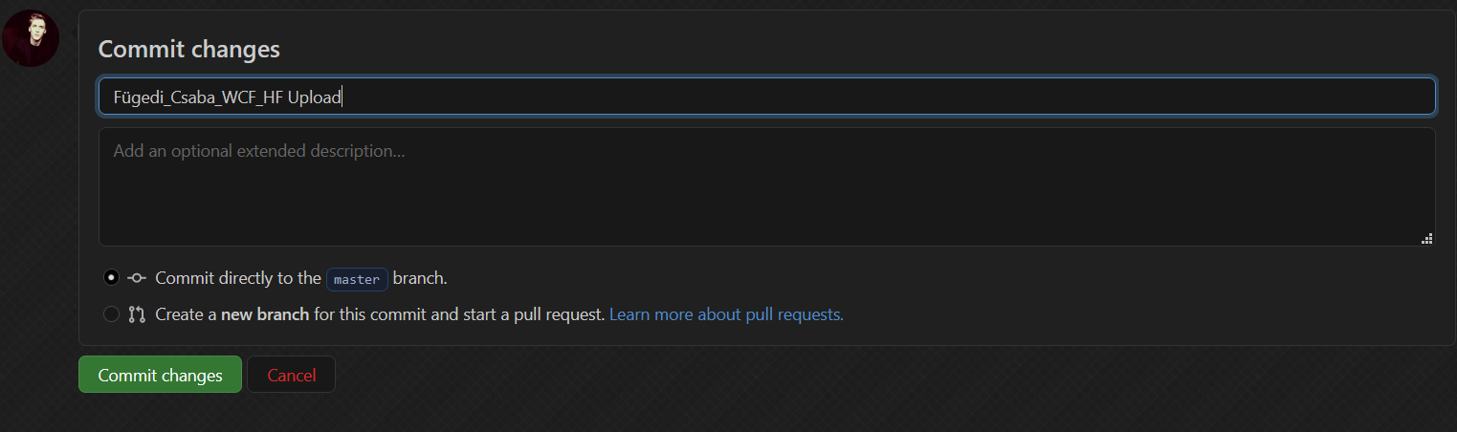

Ehhez, BE KELL LENNI JELENTKEZVE GitHubon.  
Ha valakinek nincs GitHub accountja annak előtte regisztrálni szükséges.

Eredményes munkát.